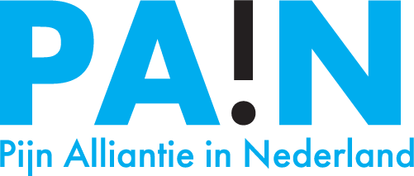

het congres van PA!N op 15 december 2025
Het thema van het congres is: ‘The future of PA!N’
Van der Valk hotel Veenendaal

Bedrijf:

Adres: Postbus

Postcode en plaats

Telefoon/fax:

E-mail:

Ondergetekende (vertegenwoordigingsbevoegde / contactpersoon):

Naam en initialen:

Functie:

verklaart hierbij deel te nemen als sponsor aan het congres georganiseerd door PA!N,
Thema: ‘‘The future of PA!N’’
op maandag 15 december 2025, bij Van der Valk hotel Veenendaal
.

Sponsormogelijkheden;

1. Sponsor a euro 1475,-excl. btw
Standruimte aangeboden (corporate stand), afmeting 6 m2 (2x3)
2 personen standbemanning inclusief lunch, logo op de website PA!N
2. Sponsor a euro 1960,- excl. btw
Standruimte aangeboden (corporate stand), afmeting 8 m2 (4x2)
3 personen standbemanning inclusief lunch, logo op de website PA!N
3. Sponsor a euro 2450,- excl. btw
Standruimte aangeboden (corporate stand), afmeting 10 m2 (5x2)
4 personen standbemanning inclusief lunch, logo op de website PA!N
4. Sponsor a euro 2690,- excl. btw
Standruimte aangeboden (corporate stand), afmeting 12 m2 (6x2)
5 personen standbemanning inclusief lunch, logo op de website PA!N
5. Verzoekt tot het reserveren van 6 m2
8 m2
10 m2
12 m2
Elektriciteit: ja / nee
Meubilair (tafel/stoel): ……………………(max. 2 tafels en 4 stoelen)

Namen standbemanning
1………………………………………………………………………………..

2………………………………………………………………………………..

3……………………………………………………………….……………….

4…………………………………………………………………………..……
5…………………………………………………………………………..……
De betaling van de factuur dienen als volgt te geschieden: 30 dagen na factuurdatum.
Bij annulering van een aanmelding: 4 maanden voor het congres; 40% van het factuurbedrag, minder dan 4 maanden voor aanvang 100% van het factuurbedrag.
Ongeveer 1 maand voor aanvang van het congres wordt een plattegrond toegezonden.
Vriendelijk verzoeken wij u dit formulier zo spoedig mogelijk te retourneren.

Voor eventuele nadere informatie kunt u contact opnemen met het congressecretariaat
Congres georganiseerd door PA!N: Congress & Meeting Services Holland op telefoonnummer
040 – 2132222 of e-mail: info@congresservice.nl.

Congressecretariaat PA!N
T.a.v. Sanne van den Biggelaar
tel: 040-2132222
e-mail: info@congresservice.nl

